# Практика номер 1

**Дмитрий Ьрисенко**

# Работа с Git

## Подготовка

Установка имени и электронной почты

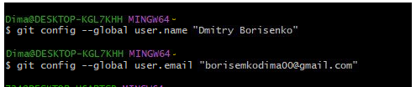

Параметры окончаний строк

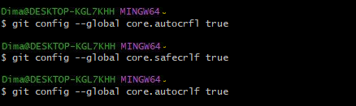

Установка отображения unicode

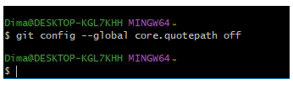

## Создание проекта

Создание каталога и файла

Изображение выглядит как текст, снимок экрана, линия

Контент, сгенерированный ИИ, может содержать ошибки.Рисунок 5 - Содержание файла

Изображение выглядит как текст, снимок экрана, программное обеспечение, веб-страница

Контент, сгенерированный ИИ, может содержать ошибки.

Создание репозитория

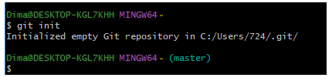

Добавление в репозиторий

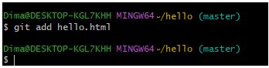

## Проверка состояния

Проверка состояния репозитория

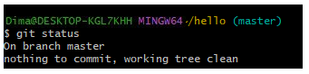

## Внесение изменений

Внесение изменений в файл

Изображение выглядит как текст, снимок экрана, Шрифт, линия

Контент, сгенерированный ИИ, может содержать ошибки.

Сообщение о незафиксированных изменениях

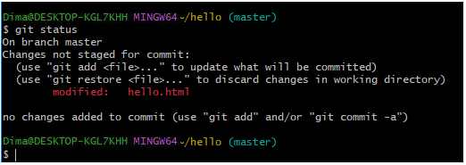

## Индексация изменений

Команды для индексации изменений

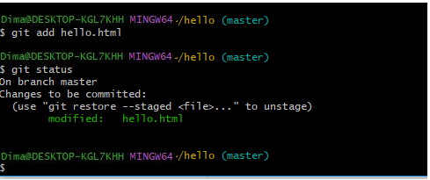

## Индексация и коммит

Создано 3 файла

Изображение выглядит как текст, программное обеспечение, число, Значок на компьютере

Контент, сгенерированный ИИ, может содержать ошибки.

Индексация и коммит для 2 файлов

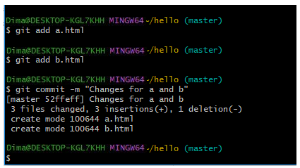

Индексация и коммит для третьего файла

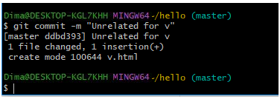

## Коммит изменений

Коммит изменений

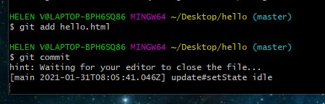

Ввод комментария

Изображение выглядит как текст, снимок экрана, программное обеспечение, Шрифт

Контент, сгенерированный ИИ, может содержать ошибки.

Коммит-сообщения

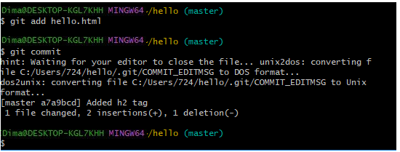

Проверка состояния

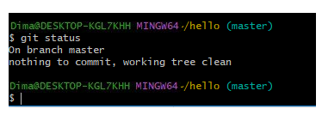

## Изменения, а не файлы

Добавление тегов html и body

Изображение выглядит как текст, снимок экрана, программное обеспечение, Мультимедийное программное обеспечение

Контент, сгенерированный ИИ, может содержать ошибки.

Добавление тега head

Изображение выглядит как текст, снимок экрана, Шрифт, программное обеспечение

Контент, сгенерированный ИИ, может содержать ошибки.

Проверка состояния

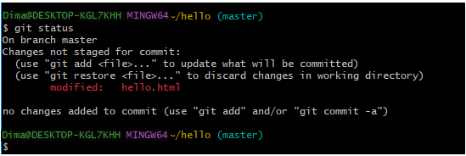

Коммит 1 изменения и проверка состояния

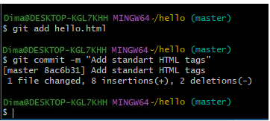

Индексация 2 изменения и проверка состояния

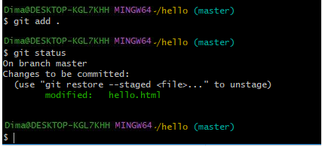

Коммит 2 изменения

